МИНИСТЕРСТВО ОБРАЗОВАНИЯ И НАУКИ УКРАИНЫ
Национальный Технический Университет Украини
"Киевский Политехнический институт"
Кафедра вычислительной техники

КУРСОВАЯ РАБОТА

по дисциплине
"Параллельное программирование"
на тему
"Разроботка програмного обеспечения для масштабированых
параллельних вычислительных систем"

Руководитель работы Выполнил:
Доц. Корочкин А.В. ст. Язвинский С.В.

Допущен к защите група ИВ - 22
__________»__» 2005 г.

Защитил
___________»__» 2005 р.

Киев - 2005 г.

Техническое задание

М И Н И С Т Е Р С Т В О Н А У К И И О Б Р А З О В А Н И Я У К Р А И Н Ы
Национальный технический университет Украины
«Киевский политехнический институт»
Кафедра вычислительной техники

Факультет информатики и вычислительной техники .

Кафедра вычислительной техники .

ЗАДАНИЕ НА КУРСОВУЮ РАБОТУ

По дисциплине параллельное программирование .

Группа ИВ-22 студент Язвинский Сергей Викторович .
Дата получения 18.05.2005г. .

Срок выполнения 20.05.2005г. Руководитель работы Корочкин А.В.

НAИМЕНОВАНИЕ ЗАДАНИЯ
- Выполнить разработку программы для масштабируемой ПВС. Язык программирования Java . Использовать средства предоставляемые языком Java.

СПИСОК ГРАФИЧЕСКОЙ ДОКУМЕНТАЦИИ
- Структура масштабированной параллельной вычислительной системы с общей памятью
- Схема взаимодействия задач
- Блок-схема алгоритма выполнения одного из процессов
- Блок-схема алгоритма выполнения программы

ПОДПИСЬ РУКОВОДИТЕЛЯ РОБОТИ___________________

ТЕХНИЧЕСКОЕ ЗАДАНИЕ
Разработать и описать параллельный математический алгоритм решения математического выражения:
Z=(A*MB)*MX*MY
где все матрицы размерности NxN, все вектора размерности N.
Построить алгоритм для заданной структуры ПВС, которая представлена на рисунке 1 (Должен быть представлен в виде блок-схемы алгоритма с использованием соответствующего ГОСТ).

Общая память
P-1
P
A, MY
1
2
Z, MB, MX
. . .
Рисунок 1 – Структура ПВС
- Выполнить разработку программы для масштабируемой ПВС. Язык программирования Java.
- Использовать средства предоставляемые языком Java.
- Построить параллельный математический алгоритм.
- Выполнить анализ параллельного алгоритма, используя концепцию неограниченного параллелизма
- Построить алгоритм задачного типа
- Построить алгоритм основной программы
- Описать взаимодействия задач и отобразить структурную схему их взаимодействия с защищенным модулем.
- Выполнить исследование эффективности реальной ПВС при решении заданной задачи по параметрам:
- P - количество процессоров
- N - Размерность задачи
- H=N/P – часть данных, обрабатываемая в одной задаче
- При этом вычислить такие величины:
- Т₁- - время счета в однопроцессорном варианте
- Т₂ - время счета при использовании 2 процессоров
- К_{у} = Т₁ /Т₂ - коэффициент ускорения

Пояснительная записка
Оглавление
- Процессы в Windows 3
- Разработка программного обеспечения 9
2.1. Анализ исходной задачи 9
2.2. Алгоритмы процессов 11
2.3. Схема взаимодействия задач 12
2.4. Алгоритм основной программы 14
- Проведение экспериментальных исследований 16
3.1. Проведение экспериментов 16
3.2. Выводы по экспериментам 17
- Выводы 18
- Литература 19
Приложение

2
Раздел 1
Процессы в Windows

Процессом обычно называют экземпляр выполняемой программы.
Хотя на первый взгляд кажется что программа и процесс понятия практически одинаковые, они фундаментально отличаются друг от друга. Программа представляет собой статический набор команд, а процесс это набор ресурсов и данных, использующихся при выполнении программы. Процесс в Windows состоит из следующих компонентов:
- Структура данных, содержащая всю информацию о процессе, в том числе список открытых дескрипторов различных системных ресурсов, уникальный идентификатор процесса, различную статистическую информацию и т.д.;
- Адресное пространство – диапазон адресов виртуальной памяти, которым может пользоваться процесс;
- Исполняемая программа и данные, проецируемые на виртуальное адресное пространство процесса.

Потоки

Процессы инертны. Отвечают же за исполнение кода, содержащегося в адресном пространстве процесса, потоки. Поток (thread) – некая сущность внутри процесса, получающая процессорное время для выполнения. В каждом процессе есть минимум один поток. Этот первичный поток создается системой автоматически при создании процесса. Далее этот поток может породить другие потоки, те в свою очередь новые и т.д. Таким образом, один процесс может владеть несколькими потоками, и тогда они одновременно исполняют код в адресном пространстве процесса. Каждый поток имеет:
- Уникальный идентификатор потока;
- Содержимое набора регистров процессора, отражающих состояние процессора;
- Два стека, один из которых используется потоком при выполнении в режиме ядра, а другой – в пользовательском режиме;
- Закрытую область памяти, называемую локальной памятью потока (thread local storage, TLS) и используемую подсистемами, run-time библиотеками и DLL.

Планирование потоков

Чтобы все потоки работали, операционная система отводит каждому из них определенное процессорное время. Тем самым создается иллюзия одновременного выполнения потоков (разумеется, для многопроцессорных компьютеров возможен истинный параллелизм). В Windows реализована система вытесняющего планирования на основе приоритетов, в которой всегда выполняется поток с наибольшим приоритетом, готовый к выполнению. Выбранный для выполнения поток работает в течение некоторого периода, называемого квантом. Квант определяет, сколько времени будет выполняться поток, пока операционная система не прервет его. По окончании кванта операционная система проверяет, готов ли к выполнению другой поток с таким же (или большим) уровнем приоритета. Если таких потоков не оказалось, текущему потоку выделяется еще один квант. Однако поток может не полностью использовать свой квант. Как только другой поток с более высоким приоритетом готов к выполнению, текущий поток вытесняется, даже если его квант еще не истек.
3
Квант не измеряется в каких бы то ни было единицах времени, а выражается целым числом. Для каждого потока хранится текущее значение его кванта. Когда потоку выделяется квант процессорного времени, это значит, что его квант устанавливается в начальное значение. Оно зависит от операционной системы.
Всякий раз, когда возникает прерывание от таймера, из кванта потока вычитается 3, и так до тех пор, пока он не достигнет нуля. Частота срабатывания таймера зависит от аппаратной платформы. Например, для большинства однопроцессорных x86 систем он составляет 10мс, а на большинстве многопроцессорных x86 систем – 15мс.
В любом случае операционная система должна определить, какой поток выполнять следующим. Выбрав новый поток, операционная система переключает контекст. Эта операция заключается в сохранении параметров выполняемого потока (регистры процессора, указатели на стек ядра и пользовательский стек, указатель на адресное пространство, в котором выполняется поток и др.), и загрузке аналогичных параметров для другого потока, после чего начинается выполнение нового потока.
Планирование в Windows осуществляется на уровне потоков, а не процессов. Это кажется понятным, так как сами процессы не выполняются, а лишь предоставляют ресурсы и контекст для выполнения потоков. Поэтому при планировании потоков, система не обращает внимания на то, какому процессу они принадлежат. Например, если процесс А имеет 10 готовых к выполнению потоков, а процесс Б – два, и все 12 потоков имеют одинаковый приоритет, каждый из потоков получит 1/12 процессорного времени.
Приоритеты
В Windows существует 32 уровня приоритета, от 0 до 31. Они группируются так: 31 – 16 уровни реального времени; 15 – 1 динамические уровни; 0 – системный уровень, зарезервированный для потока обнуления страниц (zero-page thread).
При создании процесса, ему назначается один из шести классов приоритетов:
Real time class (значение 24),
High class (значение 13),
Above normal class (значение 10),
Normal class (значение 8),
Below normal class (значение 6),
и Idle class (значение 4).
В Windows NT/2000/XP можно посмотреть приоритет процесса в Task Manager.
Above normal и Below normal появились начиная с Win2000.
Приоритет каждого потока (базовый приоритет потока) складывается из приоритета его процесса и относительного приоритета самого потока. Есть семь относительных приоритетов потоков:

Normal: такой же как и у процесса;
4
Above normal: +1 к приоритету процесса;
Below normal: –1;
Highest: +2;
Lowest:–2;
Time critical: устанавливает базовый приоритет потока для Real time класса в 31, для остальных классов в 15.
Idle: устанавливает базовый приоритет потока для Real time класса в 16, для остальных классов в 1.

Привязка к процессорам

Если операционная система выполняется на машине, где установлено более одного процессора, то по умолчанию, поток выполняется на любом доступном процессоре. Однако в некоторых случаях, набор процессоров, на которых поток может работать, может быть ограничен. Это явление называется привязкой к процессорам (processor affinity). Можно изменить привязку к процессорам программно, через Win32-функции планирования.

Память

Каждому процессу в Win32 доступно линейное 4-гигабайтное (2³² = 4 294 967 296) виртуальное адресное пространство. Обычно верхняя половина этого пространства резервируется за операционной системой, а вторая половина доступна процессу.
Виртуальное адресное пространство процесса доступно всем потокам этого процесса. Иными словами, все потоки одного процесса выполняются в едином адресном пространстве.
С другой стороны, механизм виртуальной памяти позволяет изолировать процессы друг от друга. Потоки одного процесса не могут ссылаться на адресное пространство другого процесса.
Виртуальная память может вовсе не соответствовать структуре физической памяти. Диспетчер памяти транслирует виртуальные адреса на физические, по которым реально хранятся данные. Поскольку далеко не всякий компьютер в состоянии выделить по 4 Гбайт физической памяти на каждый процесс, используется механизм подкачки (swapping). Когда оперативной памяти не хватает, операционная система перемещает часть содержимого памяти на диск, в файл (swap file или page file), освобождая, таким образом, физическую память для других процессов. Когда поток обращается к странице виртуальной памяти, записанной на диск, диспетчер виртуальной памяти загружает эту информацию с диска обратно в память.

5
Создание процессов

Создание Win32 процесса осуществляется вызовом одной из таких функций, как CreateProcess, CreateProcessAsUser (для Win NT/2000) и CreateProcessWithLogonW (начиная с Win2000) и происходит в несколько этапов:
- Открывается файл образа (EXE), который будет выполняться в процессе. Если исполняемый файл не является Win32 приложением, то ищется образ поддержки (support image) для запуска этой программы. Например, если исполняется файл с расширением .bat, запускается cmd.exe и т.п.
В WinNT/2000 для отладки программ реализовано следующее. CreateProcess, найдя исполняемый Win32 файл, ищет в SOFTWARE\Microsoft\Windows NT\CurrentVersion\Image File Execution Option раздел с именем и расширением запускаемого файла, затем ищет в нем параметр Debugger, и если строка не пуста, запускает то, что в ней написано вместо данной программы.
- Создается объект Win32 «процесс».
- Создается первичный поток (стек, контекст и объект «поток»).
- Подсистема Win32 уведомляется о создании нового процесса и потока.
- Начинается выполнение первичного потока.
- В контексте нового процесса и потока инициализируется адресное пространство (например, загружаются требуемые DLL) и начинается выполнение программы.

Завершение процессов

Процесс завершается если:
- - Входная функция первичного потока возвратила управление.
- - Один из потоков процесса вызвал функцию ExitProcess.
- - Поток другого процесса вызвал функцию TerminateProcess.

Когда процесс завершается, все User- и GDI-объекты, созданные процессом, уничтожаются, объекты ядра закрываются (если их не использует другой процесс), адресное пространство процесса уничтожается.

6
Объекты ядра

Эти объекты используются системой и пользовательскими приложениями для управления множеством самых разных ресурсов: процессами, потоками, файлами и т.д. Windows позволяет создавать и оперировать с несколькими типами таких объектов, в том числе:
Kernel object | Объект ядра | Kernel object | Объект ядра
Access token | Маркер доступа | Module | Подгружаемый модуль (DLL)
Change notification | Уведомление об изменениях на диске | Mutex | Мьютекс
I/O completion ports | Порт завершения ввода-вывода | Pipe | Канал
Event | Событие | Process | Процесс
File | Файл | Semaphore | Семафор
File mapping | Проекция файла | Socket | Сокет
Heap | Куча | Thread | Поток
Job | Задание | Timer | Ожидаемый таймер
Mailslot |  | Почтовый слот

Объект ядра это, по сути, структура, созданная ядром и доступная только ему. В пользовательское приложение передается только описатель (handle) объекта, а управлять объектом ядра можно с помощью функций Win32 API.

Синхронизация процессов

Описатели объектов ядра зависимы от конкретного процесса (process specific). Проще говоря, handle объекта, полученный в одном процессе, не имеет смысла в другом. Однако существуют способы работы с одними и теми же объектами ядра из разных процессов.
Во-первых, это наследование описателя. При создании объекта можно указать будет ли его описатель наследоваться дочерними (порожденными этим процессом) процессами.
Во-вторых, дублирование описателя. Функция DuplicateHandle дублирует описатель объекта одного процесса в другой, т.е. по сути, берет запись в таблице описателей одного процесса и создает ее копию в таблице другого.
И, наконец, именование объекта ядра. При создании объекта ядра для синхронизации (мьютекса, семафора, ожидаемого таймера или события) можно задать его имя. Оно должно быть уникальным в системе. Тогда другой процесс может открыть этот объект ядра, указав в функции Open…(OpenMutex, OpenSemaphore, OpenWaitableTimer, OpenEvent) это имя.
На самом деле, при вызове функции Create... () система сначала проверяет, не существует ли уже объект ядра с таким именем. Если нет, то создается новый объект. Если да, ядро проверяет тип этого объекта и права доступа. Если типы не совпадают или же вызывающий процесс не имеет полных прав на доступ к объекту, вызов Create… функции заканчивается неудачно и возвращается NULL. Если все нормально, то просто создается новый описатель (handle) существующего уже объекта ядра. По коду возврата функции GetLastError() можно понять что произошло: создался новый объект или Create() вернула уже существующий.
7
Поэтому, синхронизировать потоки внутри разных процессов можно точно также как и в пределах одного. Нужно только правильно передать описатель синхронизирующего объекта от одного процесса к другому любым из перечисленных выше способов.

Взаимодействие между процессами

Потоки одного процесса не имеют доступа к адресному пространству другого процесса. Однако существуют механизмы для передачи данных между процессами.
Разделяемая память
Как уже говорилось, система виртуальной памяти в Win32 использует файл подкачки - swap file (или файл размещения - page file), имея возможность преобразования страниц оперативной памяти в страницы файла на диске и наоборот. Система может проецировать на оперативную память не только файл размещения, но и любой другой файл. Приложения могут использовать эту возможность. Это может использоваться для обеспечения более быстрого доступа к файлам, а также для совместного использования памяти.
Такие объекты называются проекциями файлов (на оперативную память) (file-mapping object). Для создания проекции файла сначала вызывается функция CreateFileMapping(). Ей передается дескриптор (уже открытого) файла или указывается, что нужно использовать page file операционной системы. Кроме этого, в параметрах ей передается флаг защиты, максимальный размер проекции и имя объекта. Затем вызывается функция MapViewOfFile(). Она отображает представление файла (view of a file) в адресное пространство процесса. По окончании работы вызывается функция UnmapViewOfFile(). Она освобождает память и записывает данные в файл (если это не файл подкачки). Чтобы записать данные на диск немедленно, используется функция FlushViewOfFile(). Проекция файла, как и другие объекты ядра, может использоваться другими процессами через наследование, дублирование дескриптора или по имени.
8
Раздел 2. Разработка программного обеспечения

2.1. Анализ исходной задачи
В соответствии с техническим заданием необходимо разработать программу для параллельного выполнения в масштабируемой параллельной вычислительной системе векторно-матричной операции, используя средства синхронизации языка Java в качестве средств организации взаимодействия процессов.
Математическая задача Z=(A*MB)*MX*MY, где все матрицы размерности NхN, все вектора – размерности N.
Структура масштабируемой параллельной вычислительной системы

Общая память
P-1
P
A, MY
1
2
Z, MB, MX
. . .
Рисунок 1.1
Выполним разработку параллельного алгоритма. При разработке параллельного алгоритма делается допущение что размерность задачи (N) больше либо равна числу процессоров (P)(N >= P), причем N кратно P.
Исходную задачу можно распараллелить следующим способом:
X_{H} = A * MB_{H}
B_{H} = X * MX_{H}
Z_{H} = B * MY_{H}
H = 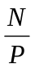.
В данном алгоритме общими ресурсами будут вектора A, X, B относительно которых требуется решение задачи взаимного исключения.
Задача является трехэтапной.
9
Проведем оценку разработанного параллельного алгоритма в рамках концепции неограниченного параллелизма.
Структура операций в задаче над матрицами и векторами:
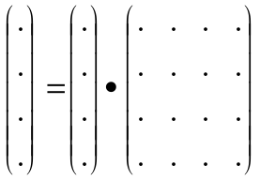
При размерности матриц NxN и векторов N на однопроцессорной вычислительной системе будет считаться за время:
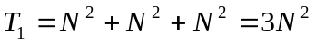
На 2 процессорах время вычисления составит 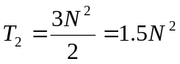
В таком случае коэффициент ускорения :
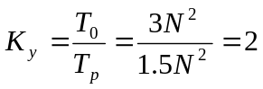
Коэффициент эффективности :
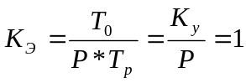
10
2.2. Алгоритмы процессов
Описание алгоритма задачи ТTask(Tid), создаваемой процедурой запуска задач представлено в таблице 2.1:
Таблица 2.1
- Если Tid != 0, тогда перейти на пункт 4  - Ввод матриц МВ и МX  - Сигнал задачам Т(1)..Т(Р-1) о завершении ввода в задаче Т(0)  - Если Tid != Р-1, тогда перейти на пункт 7  - Ввод матрицы MY и вектора A  - Сигнал задачам Т(0)..Т(Р-2) о завершении ввода в задаче Т(Р-1)  - Ждать сигнала от Т(0) об окончании ввода  - Ждать сигнала от Т(Р-1) об окончании ввода  - Копировать в At = A  - Счет Y_{H} = At * MB_{H}  - Сигнал задачам T(0)..T(P-1) о завершении счета Y_{H}  - Ждать сигнала от T(0)..T(P-1) о завершении счета Y_{H}  - Если Tid != 0 , тогда перейти на пункт 16  - Скопировать Y в общий ресурс X  - Сигнал задачам Т(1)..Т(Р-1) о готовности X  - Ждать сигнала от T(0) о готовности X  - Копировать в Xt = X  - Счет Y_{H} = Xt * MX_{H}  - Сигнал задачам T(0)..T(P-1) о завершении счета Y_{H}  - Ждать сигнала от T(0)..T(P-1) о завершении счета Y_{H}  - Если Tid != 0 , тогда перейти на пункт 24  - Скопировать Y в общий ресурс B  - Сигнал задачам Т(1)..Т(Р-1) о готовности B  - Ждать сигнала от T(0) о готовности B  - Копировать в Bt = B  - Счет Z_{H} = Bt * MY_{H}  - Если Tid != 0, тогда перейти на пункт 31  - Ждать сигнала от T(1)..T(P-1) о завершении счета Z_{H}  - Вывод вектора Z  - Перейти на пункт 32  - Сигнал задачe T(0) о завершении счета Z_{H}  - Конец задачи | ТС  S₀₁  S_{p1}  W₁₁  W_{p1}  S_{X1}  W_{X1}  S_{X2}  W_{X2}  S_{B1}  W_{B1}  S_{B2}  W_{B2}  W_{Z}  S_{Z}

11
2.3. Схема взаимодействия процессов
Описание взаимодействия процессов:
После ввода матриц MB, MX, MY и вектора A задачи T(0) и T(P-1) вызывают метод объекта SemInput , тем самым, сообщая остальным задачам о завершении ввода. Таким образом, происходит синхронизация по вводу. После этого, каждая задача вызывает метод CopyA, чтобы скопировать общие ресурсы. Вслед за этим, начинает выполняться счет (первый этап счета). После окончания этого этапа, задачи T(0), T(1), .. , T(P-1) вызывают метод объекта SemCalcOne, который реализует синхронизацию по счету для первого этапа. После окончания подсчета , значение полученного вектора кладется в общий ресурс – вектор X(метод FormX ). Контроль, за окончанием этого этапа производиться с помощью метода объекта SemWaitX.
Второй этап счета аналогичен первому, общим ресурсом в нем является уже сформированный в ходе первого этапа X(он копируется методом CopyX), а также вектор B, в который по окончанию счета (завершенность счета обеспечивает метод объекта SemCalcTwo), будет положен полученный вектор, с помошью метода FormB (завершение этой операции обеспечивает метод объекта SemWaitB).
В ходе третьего этапа, опять копируется общий ресурс (метод CopyB), производиться вычисление искомого вектора Z, после чего, с помощью метода объекта SemOutput, производиться синхронизация по выводу.
12
Структуры классов TData и TSemaphore

TData
Private
Public
FormA
Task(p-1)

A, X, B
FormX
Task(0)

n, p, H=n/p
TimeStart
TimeFinish
MB, MX, MY, Z,Y
SemInput=0
SemOutput=0
SemCalcOne=0
SemCalcTwo=0
SemWaitX=0
SemWaitB=0

CopyX
FormB
CopyA
CopyB
Task(0)
WaitValue
ReleaseValueAndNotify

TSemaphore
Task(0),...,Task(p-1)
value
Private
Task(0),...,Task(p-1)
13
Task(0),...,Task(p-1)
Task(0),...,Task(p-1)
Task(0),...,Task(p-1)
2.4. Алгоритмы основной программы
Описание программы
Программа состоит из 6-ти классов : TVector, TMatrix, TSemaphore, TData, TTask, kyk_kr. Основным является класс kyk_kr – он создает объекты классов TTask и TData.

Описания класса ТVector:
1) Переменная len типа public int, определяющая размерность вектора
Переменная типа double[] (массив)
2) Конструктор TVector(x) устанавливает размерность матрицы len = x
3) Методы класса:
output() – вывод вектора на экран
GenerateVaules(x) – устанавливает все элементы вектора в значение = х

Описания класса ТMatrix:
1) Переменная len типа public int, определяющая размерность матрицы
Переменная типа double[][] (массив)
2) Конструктор TMatrix(x) устанавливает размерность матрицы len = x
3) Методы класса:
output() – вывод матрицы на экран
GenerateVaules(x) – устанавливает все элементы матрицы в значение = х

Описания класса ТSemaphore:
1) Защищённая переменная value типа private int
2) Конструктор TSemaphore(x) устанавливает значение переменной value в x
3) Методы класса для реализации задачи синхронизации:
WaitValue(x) – остановка текущего процесса при значении семафора меньше чем значение x;
ReleaseValueAndNotify (x) – запуск всех остановленных семафором процессов при значении семафора равном значению x

Описания класса ТData:
1) Переменные, которые инициализируют задачу(n, p, h =n/p ),
14
общие(MB, MX, MY) матрицы, защищенные(A, X, B) и общие(Y,Z) вектора переменные типа TSemaphore : SemInput, SemOutput, SemCalcOne, SemCalcTwo, SewWaitX, SemWaitB, переменные TimeStart и TimeFinish типа long, которые используются для измерения времени выполнения программы.
2) Методы для реализации задачи взаимного исключения (все методы типа synchronized , что обеспечивает решение задачи взаимного исключения) :
FormA (Vec) – записать значения Vec в защищенный элемент A;
FormX(Vec) – записать значения Vec в защищенный элемент X;
FormB(Vec) – записать значения Vec в защищенный элемент B;
CopyA(Vec) – копировать в Vec значения из защищенного элемента A;
CopyX(Vec) – копировать в Vec значения из защищенного элемента X;
CopyB(Vec) – копировать в Vec значения из защищенного элемента B;

Описание основной программы:
Программа в начале вызывает процедуру RunTasks, которая создает задачи ТТask(i) и запускает их. После завершения потока TTask(0), рассчитывается время выполнения программы.
15
Раздел 3. Проведение экспериментальных исследований
Тестирование программы проводилось на двухпроцессорной рабочей станции. Ее характеристики:

Процессоры: 2*291 MГц
Объём оперативной памяти: 256 MБ
Операционная система : Linux.

3.1. Проведение экспериментов
При проведении экспериментов основным ограничением является нехватка оперативной памяти. Ограничение накладывается на размеры матриц и кол-во запущенных процессов.
Неравномерный разброс К_{у} возможен из-за различной загрузки процессоров в вычислительной машине.

Таблица 3.1

Размерность | Кол-во процессов | Т₂ | Т₁ | К_{у}
N=400 | P=4 | 201 | 292 | 1,45
N=400 | P=8 | 198 | 297 | 1,5
N=400 | P=12 | 388 | 574 | 1,48
N=400 | P=16 | 346 | 522 | 1,51
N=800 | P=4 | 290 | 430 | 1,48
N=800 | P=8 | 364 | 550 | 1,51
N=800 | P=12 | 376 | 583 | 1,55
N=800 | P=16 | 494 | 756 | 1,53
N=1024 | P=4 | 553 | 810 | 1,47
N=1024 | P=8 | 657 | 1000 | 1,52
N=1024 | P=12 | 615 | 987 | 1,61
N=1024 | P=16 | 800 | 1300 | 1,63

16

3.2. Выводы по экспериментам
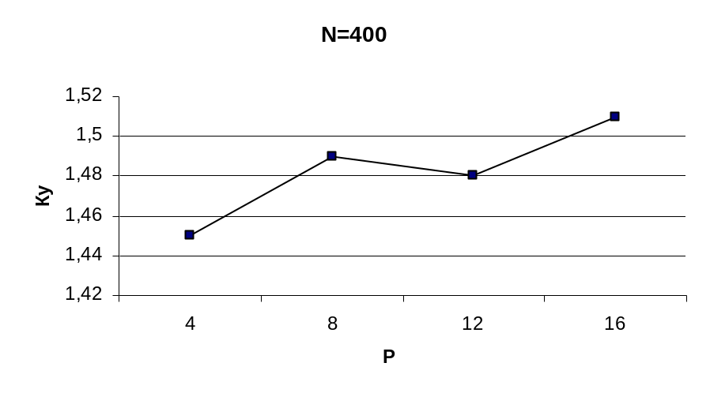 Рисунок 3.1

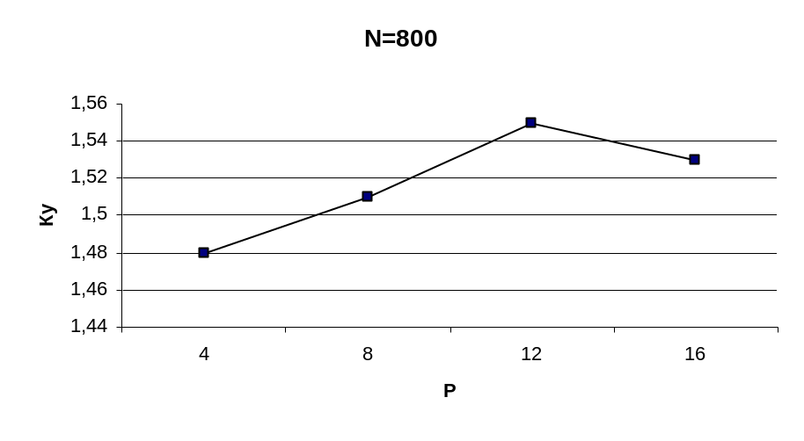 Рисунок 3.2
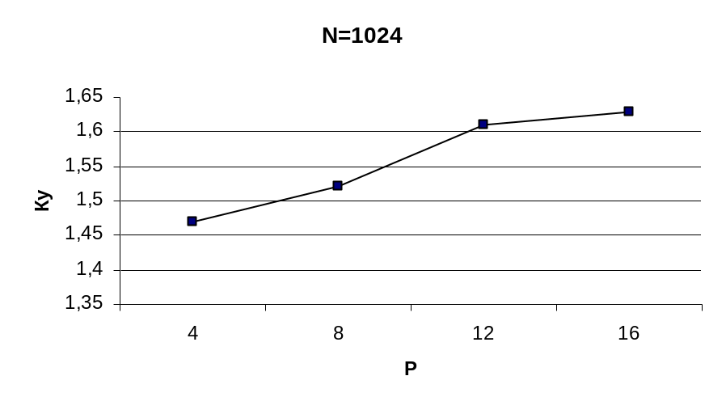Рисунок 3.3

Проведенные тесты показывают, что при увеличении размерности матриц увеличивается и коэффициент ускорения. С другой стороны, увеличение количества задач в ряде случаев увеличивает K_{y,} а иногда уменьшает. Но в любом случае, влияние количества задач на K_{y} не особо ощутимо.

17
Раздел 4. Выводы

Было разработано программное обеспечение для вычисления математического выражения Z=(A*MB)*MX*MY (размерность матриц NxN, векторов N) для масштабируемой параллельной вычислительной системы с общей памятью с использованием языка Java . Для синхронизации использовались такие средства, как методы wait(), notify(), notifyAll(). Решение задачи взаимного исключения реализовано с помощью методов типа synchronized.
18
Были проведены эксперименты по измерению времени выполнения счета исходной задачи программой, для разного числа процессоров и разной размерности матриц и векторов для однопроцессорной и двухпроцессорной вычислительных систем.
Программу можно использовать для решения вышеуказанной задачи на робочих станциях с любым количеством процессоров, получая тем больший коэффициент ускорения, чем больше количество процессоров.

Раздел 5. Список использованной литературы

1. Pat Niemeyer, Jonathan Knudsen “Learning Java” O'Reilly, 2000
2. Ian Foster. Designing and Building Parallel Programs.
http://www.hensa.ac.uk/parallel/books/addison-wesley/dbpp/index.html http://rsusu1.rnd.runnet.ru/ncube/design/dbpp/book-info.html
3. Кауфман В.Ш. Языки программирования. Концепции и принципы – М.: Радио и связь, 1993
4. “Процессы в Windows” univ.ru
19
Приложение
В приложении приведены листинг программы kyk_kr, блок-схема алгоритма задачи ТTask(Tid) и блок-схема основной программы.

Листинг программы:

// MAIN CLASS
class kyk_kr extends Object {
static TData Data = new TData();
static TTask Task[];
static void RunTasks() {
Task = new TTask[Data.p];
for (int i=0; i<Data.p; i++) {
Task[i] = new TTask(Data, i);
}
for (int i=0; i<Data.p; i++) {
Task[i].start();
}
}

static public void main(String args[]) {
RunTasks();
}
}// end class kyk_kr

//----------class TVector
class TVector extends Object {
public int len;
public double element[];
TVector(int n) {
len = n;
element = new double[len];
}
public void output() {
System.out.print("Vector : \n");
for (int i=0; i<len; i++) {
System.out.print(element[i] + " ");
}
System.out.print("\n");
}
public void GenerateValues(double x) {
for (int i=0; i<len; i++) {
element[i] = x;
}
}
}// end class TVector

//-----------class TMatrix
class TMatrix extends Object {
public int len;
public double element[][];
TMatrix(int n) {
len = n;
element = new double[len][len];
}

public void output() {
System.out.print("Matrix : \n");
for (int i=0; i<len; i++){
for (int j=0; j<len; j++) {
System.out.print(element[i][j] + " ");
}
System.out.print("\n");
}
System.out.print("\n");
}
public void GenerateValues(double x) {
for (int i=0; i<len; i++) {
for (int j=0; j<len; j++) {
element[i][j] = x;
}
}
}
}// end class TMatrix

//------------class TSemaphore
class TSemaphore extends Object {
private int value;
TSemaphore(int x) {
value = x;
}

public synchronized void WaitValue(int x) {
try {
if (value < x) {
wait();
}
} catch ( Exception e ) { System.out.print("\n Error!"); }
}
public synchronized void ReleaseValueAndNotify(int x) {
try {
value++;
if (value >= x) {
notifyAll();
}
} catch ( Exception e ) { System.out.print("\n Error!"); }
}
}// end TSemaphore

//----------- class TData
class TData extends Object { // data class
public int n = 160;
public int p = 4;
public int H = (int) n / p ;
public TMatrix MB = new TMatrix(n);
public TMatrix MX = new TMatrix(n);
public TMatrix MY = new TMatrix(n);
public TVector Z = new TVector(n);
public TVector Y = new TVector(n);
private TVector A = new TVector(n);
private TVector X = new TVector(n);
private TVector B = new TVector(n);
public long TimeStart;
public long TimeFinish;
public TSemaphore SemInput = new TSemaphore(0) ;
public TSemaphore SemOutput = new TSemaphore(0) ;
public TSemaphore SemCalcOne = new TSemaphore(0) ;
public TSemaphore SemCalcTwo = new TSemaphore(0) ;
public TSemaphore SemWaitX = new TSemaphore(0);
public TSemaphore SemWaitB = new TSemaphore(0);

public synchronized void FormA(TVector Vec) {
for (int i=0; i<n; i++) {
A.element[i] = Vec.element[i];
}
}

public synchronized void FormX(TVector Vec) {
for (int i=0; i<n; i++) {
X.element[i] = Vec.element[i];
}
}
public synchronized void FormB(TVector Vec) {
for (int i=0; i<n; i++) {
B.element[i] = Vec.element[i];
}
}
public synchronized void CopyA(TVector Vec) {
for (int i=0; i<n; i++) {
Vec.element[i] = A.element[i];
}
}
public synchronized void CopyX(TVector Vec) {
for (int i=0; i<n; i++) {
Vec.element[i] = X.element[i];
}
}
public synchronized void CopyB(TVector Vec) {
for (int i=0; i<n; i++) {
Vec.element[i] = B.element[i];
}
}

}// end class Data

// TASK CLASS
class TTask extends Thread {
private int ID;
private TVector At;
private TVector Xt;
private TVector Bt;
TData D; // point on class TData
TTask (TData PointData, int Tid) {
D = PointData;
ID = Tid;
}
public void run() {
System.out.print(" -> Task " + (ID) + " Started... \n");
D.TimeStart = System.currentTimeMillis();
// Input data
if (ID == 0) {

D.MB.GenerateValues(1);
D.MX.GenerateValues(1);
D.SemInput.ReleaseValueAndNotify(2);
}

if (ID == D.p-1) {
D.Y.GenerateValues(1);
D.FormA(D.Y);
D.MY.GenerateValues(1);
D.SemInput.ReleaseValueAndNotify(2);
}
// end input data
D.SemInput.WaitValue(2);
At = new TVector(D.n);
D.CopyA(At);
for (int i=(ID)*D.H; i<((ID+1)*D.H); i++ ) {
D.Y.element[i] = 0;
for (int j=0; j<D.n; j++ ) {
D.Y.element[i] += At.element[j] * D.MB.element[i][j];
}
}
D.SemCalcOne.ReleaseValueAndNotify(D.p);
D.SemCalcOne.WaitValue(D.p);
if (ID == 0) {
D.FormX(D.Y);
D.SemWaitX.ReleaseValueAndNotify(1);
} else {
D.SemWaitX.WaitValue(1);
}
Xt = new TVector(D.n);
D.CopyX(Xt);
for (int i=(ID)*D.H; i<((ID+1)*D.H); i++ ) {
D.Y.element[i] = 0;
for (int j=0; j<D.n; j++ ) {
D.Y.element[i] += Xt.element[j] * D.MX.element[i][j];
}
}
D.SemCalcTwo.ReleaseValueAndNotify(D.p);
D.SemCalcTwo.WaitValue(D.p);
if (ID == 0) {
D.FormB(D.Y);
D.SemWaitB.ReleaseValueAndNotify(1);
} else {
D.SemWaitB.WaitValue(1);
}
Bt = new TVector(D.n);
D.CopyB(Bt);
for (int i=(ID)*D.H; i<((ID+1)*D.H); i++ ) {
D.Z.element[i] = 0;
for (int j=0; j<D.n; j++ ) {
D.Z.element[i] += Bt.element[j] * D.MY.element[i][j];
}
}
if (ID == 0 ) {
D.SemOutput.WaitValue(D.p-1);
D.TimeFinish = System.currentTimeMillis();
D.TimeFinish -= D.TimeStart;
System.out.print("\n The total time is " + D.TimeFinish + " ms \n");

} else {
D.SemOutput.ReleaseValueAndNotify(D.p-1);
}
System.out.print(" -> Task " + (ID) + " Ended! \n");

}// end run
}// end TTask

Изм.
Лист
№ докум.
Подпись
Дата
Лист
1
ИАЛЦ.467449.003.Э1
Разраб.
Язвинский С.В.
Провер.
Корочкин А.В.
Реценз.

Н. Контр.

Утверд.
Корочкин А.В.

Блок-схема алгоритма задачи ТTask(Tid)
Лит.
Листов
3
НТУУ “КПИ” ФИВТ
Начало TTask(Tid)
Ввод MB, MX
Сигнал задачам Т(1)..Т(Р-1) о завершении ввода
Ввод
A, MY
Сигнал задачам Т(0)..Т(Р-2) о завершении ввода
Ждать окончания ввода от T(0) и T(P-1)
А
А

Копировать
At = A

Счет
Y_{H} = At * MB_{H}
Сигнал задачам Т(0)..Т(Р-1) о завершении счета Y_{H}
Ждать конца счета Y_{H} в Т(0)..Т(Р-1)

Копировать
X = Y
Сигнал задачам Т(1)..Т(Р-1) о готовности X
Tid=0

Tid=P-1

нет
да
Tid=0

да
нет
Ждать готовности X
от T(0)

Копировать
Xt = X

Счет Y_{H} = Xt * MX_{H}
Сигнал задачам Т(0)..Т(Р-1) о завершении счета Y_{H}
Ждать конца счета Y_{H} в Т(0)..Т(Р-1)

Копировать
B = Y
Сигнал задачам Т(1)..Т(Р-1) о готовности B
А
А
Ждать готовности B
от T(0)

Копировать
Bt = B

Счет Z_{H} = Bt * MY_{H}
Ждать конца счета Z_{H} в Т(1)..Т(Р-1)

Вывод
Z
Конец TTask(Tid)
Сигнал задаче Т(0) о завершении счета Z_{H}
Изм.
Лист
№ докум.
Подпись
Дата
Лист
2
ИАЛЦ.467449.003.Э1
Разраб.
Язвинский С.В.
Провер.
Корочкин А.В.
Реценз.

Н. Контр.

Утверд.
Корочкин А.В.

Блок-схема алгоритма программы
Лит.
Листов
3
НТУУ “КПИ” ФИВТ
Tid=0

да
нет
Tid=0

да
нет
Начало kyk_kr
Сохранение времени
TimeStart
Вывод времени
Расчет времени выполнения программы
Конец kyk_kr
Task(0)
Task(1)
Task(P-1)
Task(P-2)
. . .
Изм.
Лист
№ докум.
Подпись
Дата
Лист
3
ИАЛЦ.467449.003.Э1
Разраб.
Язвинский С.В.
Провер.
Корочкин А.В.
Реценз.

Н. Контр.

Утверд.
Корочкин А.В.

Блок-схема алгоритма программы
Лит.
Листов
3
НТУУ “КПИ” ФИВТ

